Nivel | Primaria | Modalidad | General
Grado | 5° | Fase | 5
Campo de formación | Saberes y pensamiento científico
Título | El litro y el gramo.
Descripción de la clase | En esta sesión el alumno trabajará aspectos relacionados con las unidades de capacidad (el litro) y peso (el gramo), sus equivalencias y los usos que se les pueden dar en diferentes contextos.  Secuencia de actividades a desarrollar durante la semana:  1.- Reúne 15 recipientes entre botellas, cajas, frascos, bolsas o envases de diversos tamaños, ya sea vacíos o llenos y acomódalos por tamaño de mayor a menor, de acuerdo al contenido que establecen sus empaques. Después, en tu cuaderno, elabora un listado con los nombres de los productos que contienen esos recipientes y la cantidad que indican sus etiquetas.  Fíjate en el ejemplo:  Producto contenido  Aceite vegetal comestible 500 ml.  Harina para hot cakes 350 g.  ¿A qué recipiente le cabe más?  ¿A cuál recipiente le cabe menos?  2.- Observa los videos “Medidas de Peso y Capacidad: Kilogramo y Litro” https://www.youtube.com/watch?v=zfhQUYzDkvY y “Capacidad de medida el litro” https://www.youtube.com/watch?v=d6UR3olneoc los cuáles encontrarás en los enlaces indicados. Y completa los cuestionamientos que se muestran a continuación.  ¿Cuáles son las unidades de medida?  Unidades de medida que nos permiten saber el peso de las cosas.  Unidades más grandes que el gramo:  Unidades más pequeñas que el gramo:  Es la unidad de medida de capacidad:  ¿A cuánto equivale ½ de litro?  ¿A cuánto equivale ¼ de litro?  3.- Registra en tu cuaderno de trabajo y analiza la siguiente información.  Unidades de capacidad y peso  Para expresar la capacidad de un recipiente y el peso de un objeto, se utilizan diferentes unidades de medida.  La capacidad mide la cantidad de líquido que cabe dentro de un objeto. Por ejemplo: la capacidad de una botella es la cantidad de líquido con la que podemos llenarla. Otra forma de llamar a la capacidad es volumen.  Las medidas de capacidad se emplean para medir la cantidad de contenido líquido de un recipiente. La unidad básica es el litro.  Las unidades más grandes que el litro se llaman múltiplos y son: decalitro (dal), hectolitro (hl) y kilolitro (kl) y las unidades más pequeñas son los submúltiplos decilitros (dl) centilitro (cl) y mililitro (ml).  Sus equivalencias son:  1 L = 1 000 ml  ½ L = 500 ml  ¼ L = 250 ml  El peso es una unidad de medida. Medir es comparar. La unidad de medida de la masa o peso es el gramo y se escribe g. Sus múltiplos son: decagramo (dag), hectogramo (hg), kilogramo (kg) y submúltiplos decigramo (dg), centigramo (cg) y miligramo (mg).  Sus equivalencias son:  1 kg = 1 000 g  ½ kg = 500 g  ¼ kg = 250 g  La tonelada es un término que deriva de tonel y que hace referencia a una medida de masa en el Sistema Internacional de Unidades y en el sistema métrico decimal, cuyo símbolo es t.  1 tonelada = 1,000 kilogramos.  4.- Basándote en la información anterior, contesta lo siguiente.  ¿Cuántos vasos de 250 ml se necesitan para llenar un recipiente de 2.5 litros?  ¿Con cuántas botellas de 500 ml, se llena un botellón de 5 litros?  ¿Cuántos mililitros llevaría una jarra de 2 litros?  ¿A cuántos kilogramos equivale el peso de la caja de un tráiler de 4 toneladas?  ¿Cuál es la cantidad de recipientes de ¼ L, que se necesitan para llenar un envase de 3 litros?  ¿Cuántos gramos habrá en ¾ de tortillas?  ¿Cuántos gramos tendrá ½ kg de jamón?
Actividades para entregar | Matemáticas 5°  Ejercicio final “Unidades de capacidad y peso”  Fecha de entrega: ___________________________________  Nombre: __________________________________________  Grado y grupo: ______________________________________  Instrucción 1: Completa la información de las tablas con las equivalencias correspondientes.  Unidades de capacidad y peso  kilogramos Gramos Litros Mililitros  50 kg = 20 L =  = 2 000 g = 5 000 ml  ¾ kg = ½ L =  = 1 750 g = 2 500 ml  Instrucción 2: Analiza las capacidades de los recipientes y registra en el recuadro la cantidad representada en cada fila.  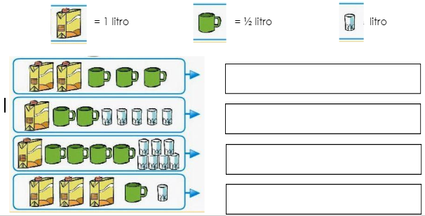  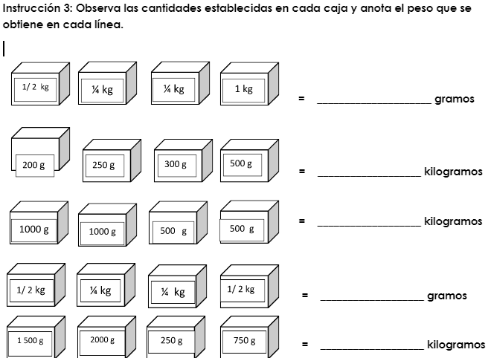  Instrucción 4: Resuelve los problemas.  Pablo necesita 3 ½ kg. de alimento para su mascota. ¿Cuántas bolsas de medio kilo recibirá? ____________________________________  Martín tiene 1 tonelada de maíz, ¿En cuántas bolsas de 50 kg? puede dividirlo? _______  María tiene ¾ de litro de jugo de piña, ¿A cuántos mililitros equivale? ________________  Instrucción 5: Completa la información que se solicita.  Escribe 3 productos que se envasen por litros y 3 productos que se vendan por kilogramo.  __________________________ ____________________________  __________________________ ____________________________  __________________________ ____________________________
Referencias de apoyo | https://www.conaliteg.sep.gob.mx/2023/P5SDA.htm#page/6 Pág. 111

